문제 1
정답 및 풀이 — 최대 지연 분석
디지털논리회로 Chapter 5 유형 | 2026학년도 1학기

회로 구조 분석

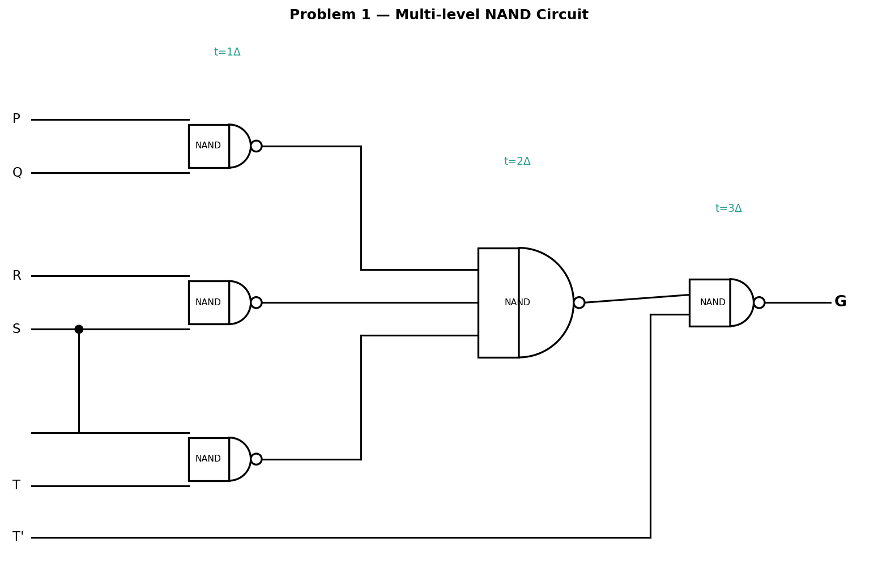
게이트 구성 | Stage 1: NAND(P,Q), NAND(R,S), NAND(S,T) — 각 1개
 | Stage 2: 3-입력 NAND — 1개
 | Stage 3: 2-입력 NAND (T' 직접 입력 포함) — 1개
출력 함수 | G = ((PQ)'·(RS)'·(ST)')'·T' = (PQ+RS+ST)·T'

a-i. 보수/비보수 모두 가능한 경우

경로 분석 | P → NAND₁(1Δ) → 3-NAND(2Δ) → NAND_final(3Δ)
 | R → NAND₂(1Δ) → 3-NAND(2Δ) → NAND_final(3Δ)
 | S → NAND₂ or NAND₃(1Δ) → 3-NAND(2Δ) → NAND_final(3Δ)
 | T' → NAND_final(1Δ) ← 직접 입력, 지연 최소
임계 경로 | P/Q/R/S/T 경로: 3Δ

★ 최대 지연 (a-i) = 3Δ

a-ii. 비보수만 가능 (NOT 게이트 추가)

비보수 입력 P,Q,R,S,T → NAND 게이트 입력에 직접 연결 가능 (NAND 입력은 비보수 OK)
단, T'는 NOT 게이트(1Δ) 추가 필요 → T→NOT(1Δ)→NAND_final(1Δ) = 2Δ

T' 경로 | T→NOT(1Δ)→NAND_final(1Δ) = 2Δ
기존 경로 | P→NAND₁(1Δ)→3-NAND(1Δ)→NAND_final(1Δ) = 3Δ ← 여전히 최대
결론 | NOT 게이트 추가해도 임계 경로는 변하지 않음

★ 최대 지연 (a-ii) = 3Δ (임계 경로 동일)

b. 입력 S → 출력 G 최대 지연

경로 1 | S→NAND₂(1Δ)→3-NAND(2Δ)→NAND_final(3Δ) = 3Δ
경로 2 | S→NAND₃(1Δ)→3-NAND(2Δ)→NAND_final(3Δ) = 3Δ
결론 | S는 두 NAND 게이트에 연결 → 두 경로 모두 3Δ

★ S에서 G까지의 최대 지연 = 3Δ

